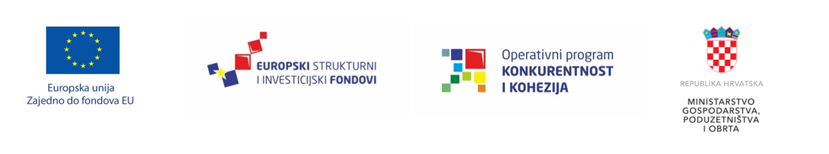
Ministarstvo gospodarstva povećalo alokaciju za internacionalizaciju s 58 milijuna kuna na 134 milijuna kuna
Ministarstvo gospodarstva, poduzetništva i obrta objavilo je prvu izmjenu Poziva na dostavu projektnih prijedloga „Internacionalizacija poslovanja MSP-ova – Faza 2“ kojom je planirana alokacija s dosadašnjih 58.000.000,00 kuna povećana na 134.000.000,00 kuna.
Poziv je namijenjen mikro, malim i srednjim poduzećima kako bi se ojačala međunarodna konkurentnost olakšavanjem predstavljanja njihovih proizvoda/usluga međunarodnoj poslovnoj zajednici u inozemstvu i uvođenja proizvoda na novo, inozemno tržište te povećanja mogućnosti poslovne suradnje s inozemnim partnerima.
Cilj poziva je povećati sposobnost hrvatskog gospodarstva za sudjelovanje na globalnim tržištima te pridonijeti povećanju udjela MSP-ova u ukupnom izvozu roba i usluga poboljšanjem uvjeta za njihov rad u međunarodnom okruženju. Dodijeljenim bespovratnim sredstvima sufinancirat će se projektne aktivnosti koje uključuju nastupe na međunarodnim sajmovima ili b2b susretima izvan RH te istraživanje inozemnog tržišta za plasman proizvoda na novo tržište izvan RH.
Vrijeme zaprimanja projektnih prijedloga ostaje nepromijenjeno te se projektni prijedlozi podnose od strane ovlaštene osobe Prijavitelja putem sustava eFondovi u elektroničkom obliku od 30. listopada 2018. godine u 11:00 sati.
Najniži iznos potpore koji se može dodijeliti pojedinom projektu iznosi 100.000,00 kuna, a najviši iznos je 1.000.000,00 kuna, pri čemu je intenzitet potpore za mikro i mala poduzeća 85%, dok za srednja poduzeća intenzitet iznosi 65% prihvatljivih troškova. Potpora dodijeljena po ovom Pozivu smatra se potporom male vrijednosti i dodjeljuje se putem OP Konkurentnost i kohezija 2014. - 2020. iz Europskog fonda za regionalni razvoj.
Više informacija o natječaju te natječajnu dokumentaciju možete pronaći ovdje.

Zagreb, 29.listopada 2018.
S poštovanjem,
Ministarstvo gospodarstva, poduzetništva i obrta
javnost@mingo.hr

